Лабораторна робота 6
ПЛАЗУНИ УКРАЇНИ: ОТРУЙНІ ТА НЕОТРУЙНІ
Мета роботи: ознайомитися з систематикою, морфологічними та екологічними особливостями змій, вужів та ящірок, навчитися відрізняти поширені види неотруйних змій від отруйних гадюк за зовнішніми ознаками; дослідити поширення та біотопні уподобання окремих видів, оцінити їх поширеність та охоронний статус, розвинути практичні навички роботи з видовими картками та визначенням змій у природі.
В Україні усі отруйні плазуни — це гадюки (родина Viperidae).
1. Гадюка звичайна (Vipera berus):
- Поширення: Полісся, Карпати, північ і захід України.
- Ознаки: зигзаг на спині, масивна голова.
- Отрута: гемотоксична.
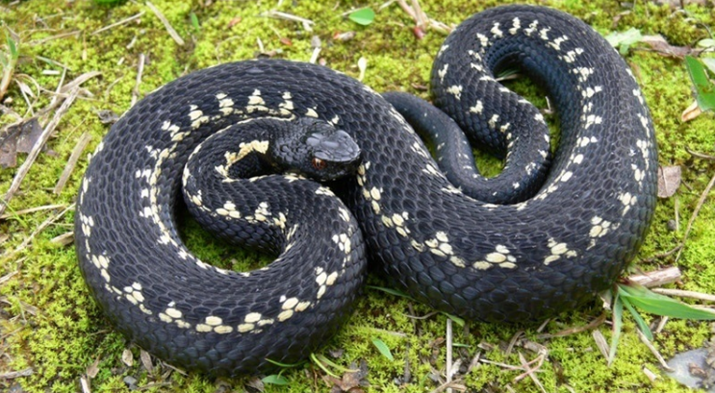
2. Гадюка степова (Vipera renardi):
- Поширення: степова зона, Лівобережжя.
- Часто малорозмірна, добре маскується.
- Отрута слабша за звичайну гадюку.
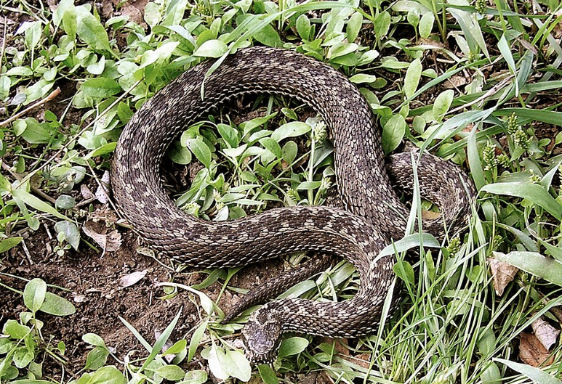
3. Гадюка Нікольського (Vipera berus nikolskii)
(частина науковців виділяє як Vipera nikolskii)
- Поширення: Харківська, Сумська, Полтавська обл., Лісостеп
- Характерна чорна або темна однотонна забарвленість
- Отрута помірно сильна
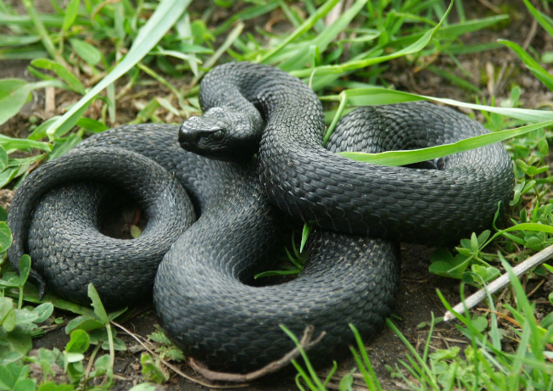
2. Неотруйні види плазунів України
2.1. Неотруйні змії (9 видів):
Родина Вужеві (Colubridae/Natricidae)
- Вуж звичайний (Natrix natrix)
- Вуж водяний (Natrix tessellata)
- Мідянка звичайна (Coronella austriaca) – часто плутають з гадюкою, повністю безпечна
- Полоз лісовий (Zamenis longissimus)
- Полоз жовточеревий (Dolichophis caspius)
- Полоз сарматський (Dolichophis schmidti)
- Вуж гадюковий (Natrix maura) — рідкісний, трапляється локально
- Вуж леопардовий / леопардовий полоз (Elaphe situla) — дуже рідкісний, Південь
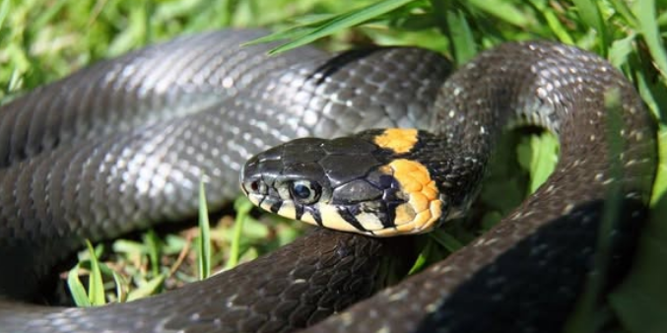
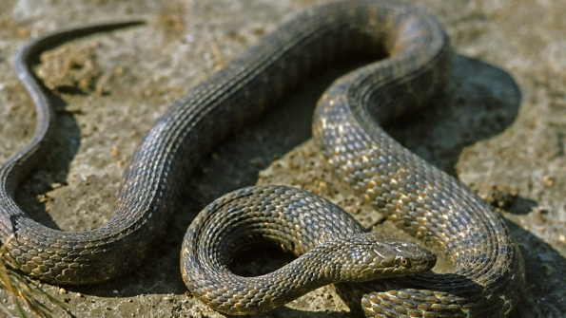
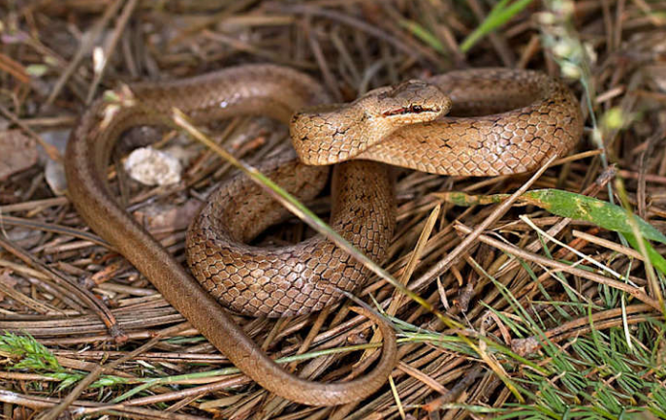
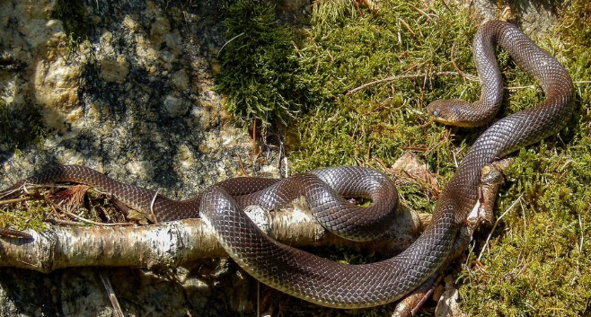
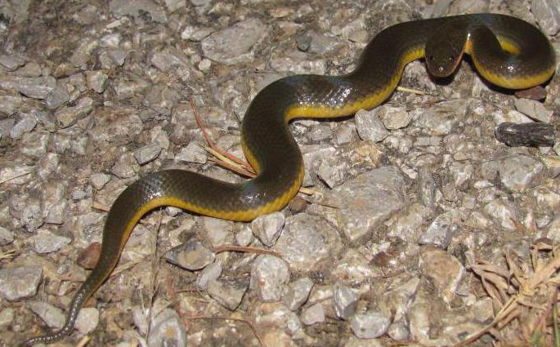
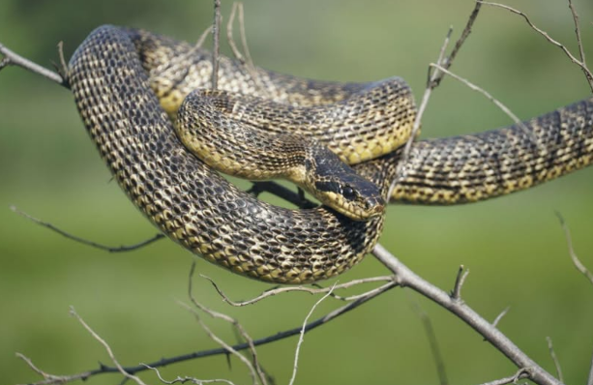
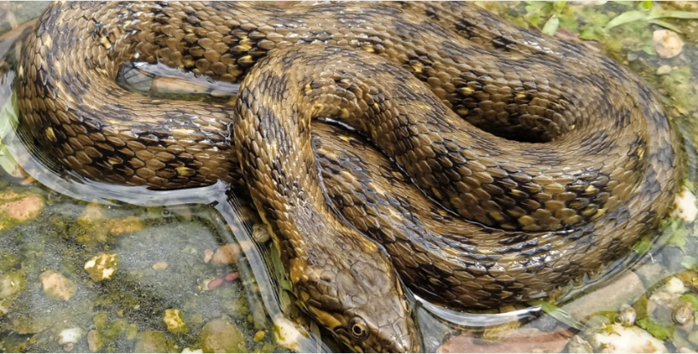
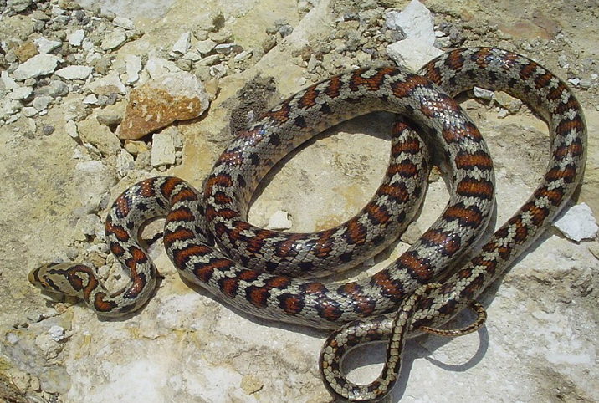
2.2. Неотруйні ящірки
Родина Справжні ящірки (Lacertidae)
- Ящірка прудка (Lacerta agilis)
- Ящірка зелена (Lacerta viridis)
- Ящірка живородна (Zootoca vivipara)
- Ящірка кримська (Podarcis tauricus)
- Ящірка італійська (Podarcis sicula) — локально, інтродукована
- Ящірка піщана (Eremias arguta)
- Скелетончик степовий (Eremias velox)
- Змієголовка красива (Ophisops elegans) — дуже рідкісний
- Веретільниця ламка (Anguis fragilis) — безнога, часто плутають зі змією
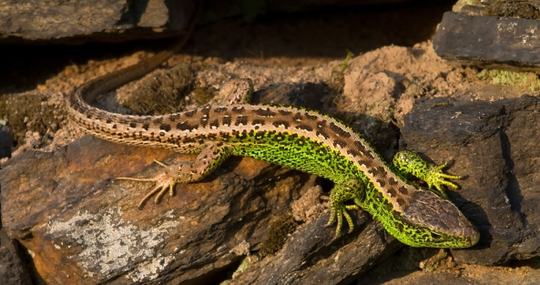
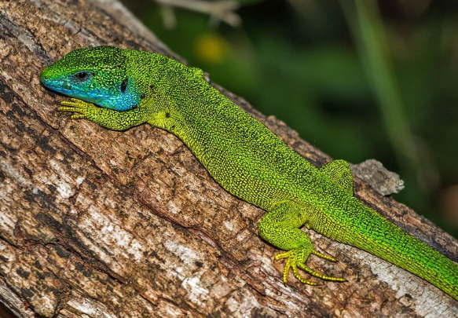
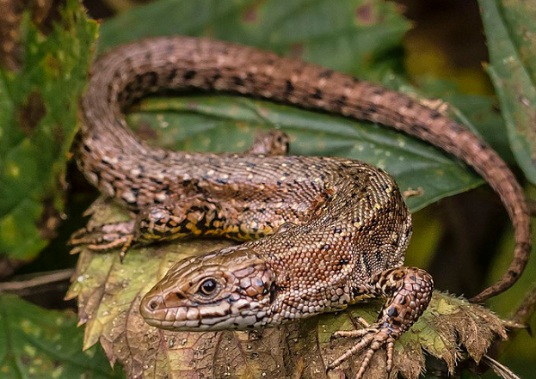
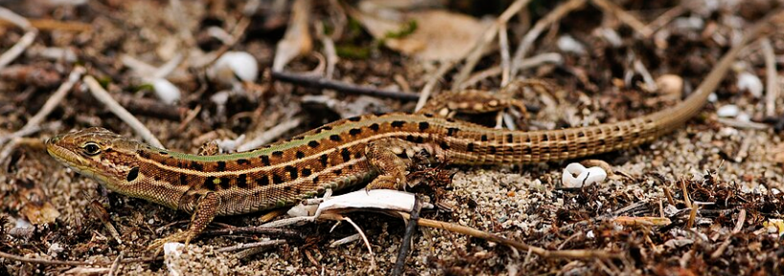
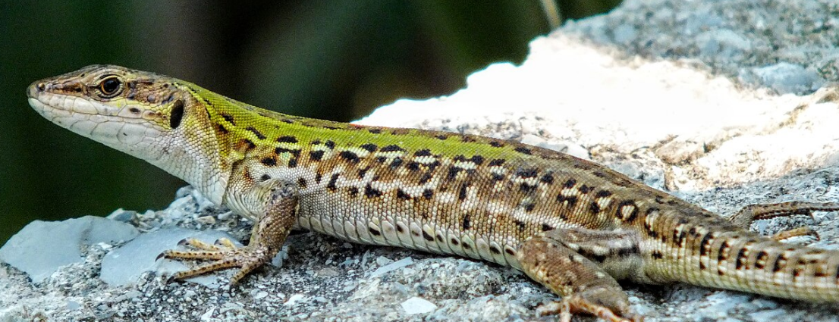
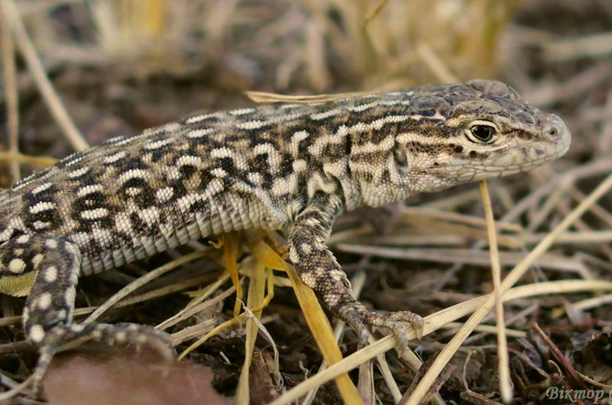
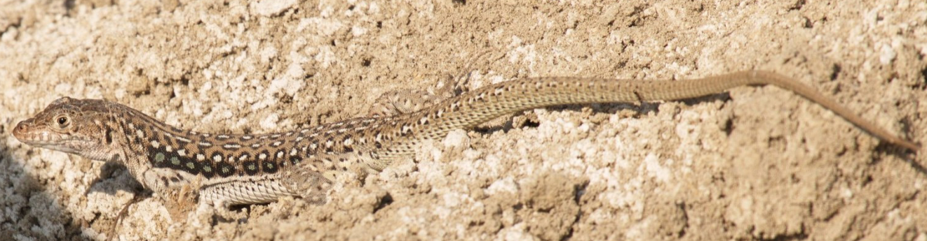
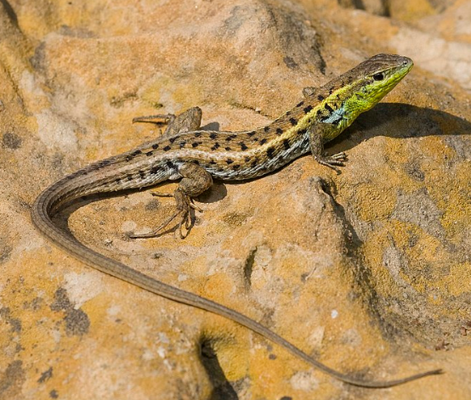
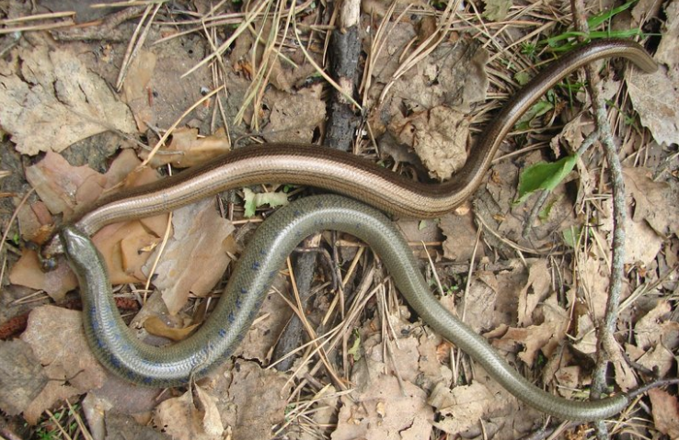
2.3. Черепахи України (2 види)
- Черепаха болотяна (Emys orbicularis) — єдиний природний вид.
- Червоновуха черепаха (Trachemys scripta elegans) — інвазійний вид, у природі України трапляється здичавілий.
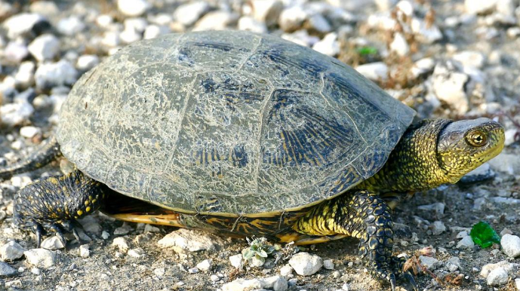
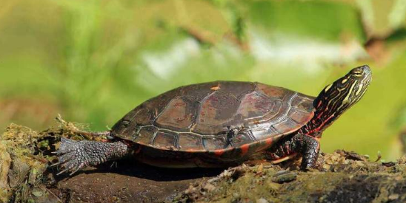
Нижче подані контрольні питання, проблемні питання та практичні завдання, розроблені спеціально для матеріалу, який ви надали про гадюку Нікольського (Vipera berus nikolskii / Vipera nikolskii).
Можна використати для лабораторної, практичної чи залікової роботи.

Контрольні запитання
- Перерахуйте правила поведінки при укусі отруйним видом, якщо ви самі у лісі.
- До якого класу, ряду та родини належить гадюка Нікольського?
- Який таксономічний статус виду та його місце у комплексі Vipera berus?
- Який природоохоронний статус гадюки Нікольського в Україні?
- У яких природних зонах України зустрічається гадюка Нікольського?
- Які типи біотопів віддає перевагу цей вид?
- Які середні показники чисельності гадюки в природі?
- Основні причини зниження чисельності виду?
- Який характер діяльності (денний/нічний) властивий гадюці Нікольського?
- Якими організмами переважно живиться цей вид?
- Які строки парування та народження молоді?
- Чи є гадюка Нікольського яйцекладною або яйцеживородною?
- Чим відрізняється забарвлення дорослих і новонароджених особин?
- Яких розмірів досягають самці та самки?
- Де переважно ховаються змії під час відпочинку?
- Які заходи охорони застосовуються для збереження виду?
- Чому гадюку Нікольського вважають реліктовим видом?
- Які екологічні наслідки має гібридизація гадюки Нікольського зі звичайною гадюкою?
- Чому навіть при високій щільності на окремих ділянках площа, необхідна для існування популяції, є більшою?
- Які фактори найбільше загрожують виду в антропогенних ландшафтах?
- Як кліматичні зміни можуть вплинути на ареал гадюки Нікольського?
- Яке значення має вид у регуляції чисельності дрібних ссавців?
- Чому чорна однотонна забарвленість може бути адаптивною?
- Чи є загроза для людини з боку гадюки Нікольського? Як оцінюється її отруйність?
- Чи можливе створення розплідників для підтримання чисельності? Які труднощі можуть виникнути?
- Поясніть, чому збереження екотонів має ключове значення для цього виду.
- До якого типу, класу, ряду та родини належить степова гадюка?
- Скільки видів роду Vipera представлені у фауні України?
- Який підвид степової гадюки мешкає в Україні?
- Які території охоплює ареал Vipera renardi за межами України?
- У яких природних зонах України найчастіше зустрічається степова гадюка?
- На яких територіях України чисельність степової гадюки є найвищою?
- Які основні причини зниження чисельності цього виду?
- Чому в деяких степових районах гадюка повністю зникла?
- В який період року степова гадюка проявляє активність?
- У яких укриттях здебільшого ховається цей вид?
- Які групи тварин становлять основу її раціону весною?
- Чим здебільшого живиться влітку та восени?
- Коли відбувається парування?
- Чи відкладає степова гадюка яйця, чи є яйцеживородною?
- Коли народжується молодь і скільки малят зазвичай має самка?
- Як виглядає характерний рисунок на спині гадюки?
- Чим відрізняється забарвлення черева у різних особин?
- Наскільки небезпечна отрута степової гадюки для людини?
- Яку користь степова гадюка приносить агро- та степовим екосистемам?
- Яке значення має отрута гадюки для медицини?
- Чому степову гадюку вважають важливим компонентом степових екосистем з точки зору регуляції чисельності інших тварин?

